求是数据同步平台V1.0
技术白皮书

目 录

1.概述 3
1.1 Truth dsp（数据同步） 3
1.2 Truth dsp（数据备份） 4
2. Truth dsp工作原理 5
3. Truth dsp系统架构与部署 7
3.1系统组成 7
3.2服务器客户端程序 7
3.3 Truth dsp控制管理平台 8
3.4系统部署模式 8
4. Truth dsp主要应用系统容灾备份 9
5. Truth dsp主要技术说明 16

北京城达瑞软件技术有限责任公司

1.概述
Truth dsp（数据同步）：可对Windows、Linux、Unix环境下的分布式服务器、数据库和应用系统提供完整的容灾解决方案。当自然灾害、软硬件故障、人工误操作等问题导致生产服务器业务中断时，数据容灾选件可以把IP、机器名、关键业务等资源切换到其他的服务器上，使关键业务系统不间断运行。为用户关键业务提供了24x365的可靠保障，达到了系统100%的高可用性和可靠性。
Truth dsp（数据备份）：可对Windows、Linux、Unix环境下的分布式服务器、数据库和应用系统提供实时数据备份和恢复管理，实现数据备份和恢复的集中化和自动化。结合CDP技术与多种备份策略，可以提供更高程度的保护和更细颗粒度恢复能力。直观灵活的图形用户界面帮助用户轻松管理整个备份系统，保护用户最重要的信息资产，确保数据的完整性。

1.1 Truth dsp（数据同步）
安装在用户生产服务器和容灾服务器上，每台服务器配置注册文件，通过Truth dsp控制台管理任务。该软件中包含以下功能模块：
※Perception Module：数据感知模块，用于检测生产服务器数据变化
※Grab Module：数据抓取模块，用于捕获增量数据
※Transmission Module：数据传输模块，用于协调数据传输
※Compression Module：数据压缩模块，用于生成数据的压缩
※Sync Module：同步校验模块，用于主备机两端数据的一致性校验
※Heartbeat Module：心跳检测模块，用于检测生产服务器状态
※Switch Module：灾难切换模块，用于主备机之间的切换
※Analysis Module：日志分析模块，用于日志分析

1.2 Truth dsp（数据备份）
安装在用户生产服务器和备份服务器上，每台服务器配置注册文件，通过Truth dsp控制台管理任务。该软件中包含以下功能模块：
※Perception Module：数据感知模块，用于检测生产服务器数据变化
※Grab Module：数据抓取模块，用于捕获增量数据
※Transmission Module：数据传输模块，用于协调数据传输
※Compression Module：数据压缩模块，用于生成数据的压缩
※Backup Module：备份合成模块，用于全量备份数据和增量备份数据的整合
※Cache Module：断点缓存模块，用于避免网络延宕造成的数据不一致
※Time Module：时间定位模块，用于Any point in time数据恢复
※Location Module：操作定位模块，用于Any point in operating数据恢复
※Rollback Module：数据回滚模块，用于数据恢复
※Logic Module：逻辑校验模块，用于数据一致性和完整性的校验
※Analysis Module：日志分析模块，用于日志分析

2. Truth dsp工作原理
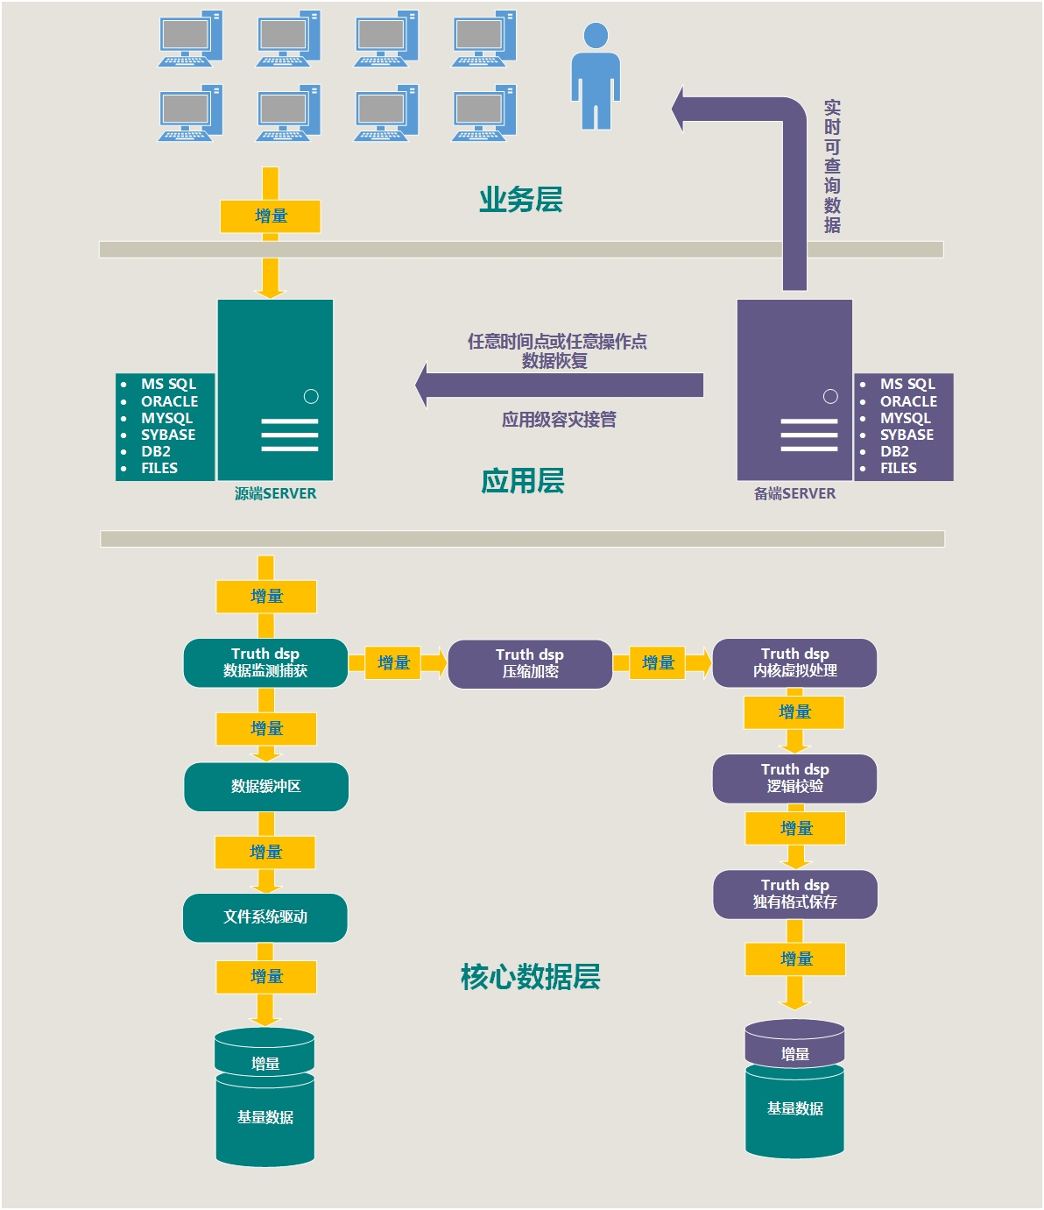
数据感知与抓取
Truth dsp通过运行在Production Server端的Client模块实时分析并获取Production Server端的操作及数据。Truth dsp时刻感知Production Server端内是否有新交易变化产生，并在内存层抓取这些交易变化，信息形成Truth dsp独有的QL文件，同时封装为TCP/IP数据包实时传送至Standby Server端，Standby Server端接收后即时同步写入，保持与Production Server端的一致。
数据传输
QL文件传输：QL格式是Truth dsp独有的专项技术，通过对捕获变化数据的压缩加密，既保证低带宽状况下Production Server和Standby Server之间数据同步效率，同时增强了数据传输过程中的安全性。
首阶段全量数据同步：在不中断业务运行的前提下，Truth dsp读取Production Server端所有Data Source已有存量数据，初始化为FBK文件同步到Standby Server端实时写入。
Temporary临时增量数据同步：首阶段全量同步过程中新产生的数据增量被捕获后，经严格的逻辑校验和顺序标记实时写入Standby Server端缓存，当全量同步结束后即执行写入。
常规增量数据同步： 通过Truth dsp同步校验机制，验证Production Server和Standby Server两端数据一致后，可按用户设置进行时间点或I/O点的增量数据同步。
同步校验与逻辑校验
同步校验：Truth dsp通过自有Check机制，主动侦测数据头尾的一致性，从而判断增量数据是否为软件自身数据并校验增量数据的可用性。该机制保证了Truth dsp实现主备机两端数据同时在线的“双活”状态。
逻辑校验：Truth dsp通过Logic Check程序，对捕获的数据进行严格的I/O顺序排列，保证系统逻辑关系的正确，并通过Log跟踪分析数据的完整性和一致性。
灾难判定与应急接管
Truth dsp通过Sockct对服务器IP、网卡、系统服务、应用进程等提供自定义方式的监控，满足自定义条件的情况下，将自动执行容灾切换，保证用户业务连续性，Truth dsp同时提供人工手动接管功能。
时间定位与操作定位
Truth dsp提供按时间点和I/O点两种策略，用来定位数据变化过程，在备份数据恢复的过程中，可按照 任意时间点(any point in time） 或 任意I/O操作点（any point in operating）的方式，进行回滚式恢复，结合强大的逻辑校验机制，保证数据恢复后的可用性和准确性。

3. Truth dsp系统架构与部署

3.1系统组成
系统由两部分组成：服务器客户端程序、Truth dsp控制管理平台。服务器客户端程序是负责捕获需备份数据的变化和服务器资源状态的变化，并实时传输，从而实现数据同步或备份的功能，负责整个备份系统数据的接收、管理、存储等后台服务； Truth dsp控制管理平台是系统的统一配置、监控平台，用户可以通过该平台实现备份、还原、同步、接管，运维等任务配置及监控管理等功能。

3.2服务器客户端程序
服务器客户端程序是安装在所有灾备系统内服务器上的，是整个系统的核心部件。
服务器客户端程序模块是多线程、多任务的运行架构，包含存储、备份还原、合成备份、备份池管理、用户权限管理、逻辑校验、通信控制、传输控制、日志管理等。灾备服务器端程序负责将实时增量数据存储到对应的存储位置。
服务器客户端程序会根据用户制定的备份策略对存储的数据进行备份池的管理，生成对应时间点或操作点的备份数据版本，同时备份服务器会保存所有的备份数据块，以做到任意时间点或任意操作点恢复的功能。
服务器客户端程序包含数据捕获、数据压缩，数据加密，数据传输、数据校验等模块，支持对文件、操作系统、MSSQL Server、Oracle、DB2、MySQL、Sybase等备份与恢复。

3.3 Truth dsp控制管理平台
基于Truth dsp控制管理平台，主要是针对用户的实际需求，将备份产品的特点、功能都集中展示和实现，体现集中管理理念，即所有的操作都在控制台中完成，无需在服务器上安装额外的软件，将对服务器性能的影响降到最低。
Truth dsp控制管理平台的功能：运维监控功能包括监控备份服务器的备份任务运行状态及整个灾备系统的监控和实时数据展示；管理功能包括服务器运行参数、运行日志、用户权限、灾备策略，灾备任务等管理；操作功能包括实现基本的备份、同步、恢复、接管等功能。

3.4系统部署模式
只需在灾备系统内服务器上安装服务器客户端程序，同时将Truth dsp控制管理平台也安装到局域网内任意服务器上。
一般部署的大致步骤：
1.在服务器上安装服务器客户端程序。
2.通过Truth dsp控制管理平台配置服务器端的所有设置功能。

4. Truth dsp主要应用系统容灾备份
文件系统实时备份与容灾
实时监控Windows或Linux文件系统，并将变化的文件块数据备份至灾备服务器。
功能 |  | 说明
支持版本 |  | 支持Windows、Linux
实时备份 | 打开文件备份 | 支持
实时备份 | 单个或多个目录备份 | 支持
实时备份 | 单个或多个文件备份 | 支持
恢复 | 恢复方式 | 按任意时间点或任意操作点恢复
恢复 | 恢复位置 | 原位置或其他路径
恢复 | 恢复粒度 | 单个或多个文件、目录
恢复 | 异机恢复 | 支持
容灾 | 实时同步 | 将最新数据实时同步到指定服务器。
容错 |  | 当生产服务器文件数据发生数据误删除等操作时，可以将文件数据恢复到任意时间点和操作点。
备份数据存储管理 |  | 支持自定义备份数据存储池空间大小及数量
权限管理 |  | 支持
备份策略管理 |  | 支持

SQL Server实时备份与容灾
SQL Server数据库的实时备份，实时监控SQL Server数据库，将SQL Server数据库系统的改变数据发送至灾备服务器端进行存储。支持SQLServer 2000、2005、2008版本。
功能 |  | 说明
支持版本 |  | 支持SQL Server 2000，2005，2008，含32位、64位
实时备份 | 多实例备份 | 支持对多个实例进行备份
实时备份 | 单实例多任务同时备份 | 支持
恢复 | 恢复方式 | 按任意时间点或任意操作点恢复
恢复 | 恢复位置 | 原位置或其他路径
恢复 | 恢复粒度 | 单个或多个数据库任意可用状态
恢复 | 异机恢复 | 支持
恢复 | 数据库启动方式 | 自动或手动启动
容灾 | 实时同步 | 支持单个或多个数据库的实时同步。
容错 |  | 实现SQLServer数据恢复到任意时间点或任意操作点的回退
备份数据存储管理 |  | 支持自定义备份数据存储池空间大小及数量
权限管理 |  | 支持
备份策略管理 |  | 支持

Oracle实时备份与容灾
Oracle数据库的实时备份，采用追逐式全量复制技术，在全量备份的基础上实时将Oracle的变化数据发送至灾备服务器进行存储。支持Oracle 8i、9i、10g、11g版本，支持Windows、Linux、AIX、HPUX操作系统。
功能 |  | 说明
实时备份 | 一个或多个实例备份 | 支持对多个实例进行备份，实施过程无需停止oracle实例
实时备份 | 归档模式 | 支持归档模式和非归档模式
恢复 | 恢复方式 | 按任意时间点或任意操作点恢复
恢复 | 恢复位置 | 原位置或其他路径
恢复 | 恢复粒度 | 单个或多个数据库任意可用状态
恢复 | 异机恢复 | 支持
恢复 | 数据库启动方式 | 自动或手动启动
容灾 | 实时同步 | 支持单个或多个数据库的实时同步。
容错 |  | 实现oracle数据恢复到任意时间点或任意操作点的回退
备份数据存储管理 |  | 支持自定义备份数据存储池空间大小及数量
权限管理 |  | 支持
备份策略管理 |  | 支持

MySQL实时备份与容灾
MySQL数据库的实时备份，实时监控MySQL数据库，将MySQL数据库的变化数据发送至灾备服务器端进行存储。
功能 |  | 说明
支持版本 |  | 支持My SQL 4、My SQL 5  支持Windows、Linux
实时备份 | 多实例备份 | 支持对多个实例进行备份
实时备份 | 单实例备份 | 支持对单个实例进行备份
恢复 | 恢复方式 | 按任意时间点或任意操作点恢复
恢复 | 恢复位置 | 原位置或其他路径
恢复 | 恢复粒度 | 单个或多个数据库
恢复 | 异机恢复 | 支持
恢复 | 数据库启动方式 | 自动或手动启动
容灾 | 实时同步 | 支持单个或多个数据库的实时同步。
容错 |  | 实现MySQL数据恢复到任意时间点或任意操作点的回退
备份数据存储管理 |  | 支持自定义备份数据存储池空间大小及数量
权限管理 |  | 支持
备份策略管理 |  | 支持

Sybase实时备份/容灾
Sybase数据库的实时备份，实时监控Sybase数据库，将Sybase数据库的变化数据发送至灾备服务器进行存储。支持 11版本，支持Windows操作系统。
功能 |  | 说明
支持版本 |  | Sybase 12.5 及以上，含32位、64位  支持Windows、Linux
实时备份 | 多实例备份 | 支持对多个实例进行备份
实时备份 | 单实例备份 | 支持对单个实例进行备份
恢复 | 恢复方式 | 按任意时间点或任意操作点恢复
恢复 | 恢复位置 | 原位置或其他路径
恢复 | 恢复粒度 | 单个或多个数据库
恢复 | 异机恢复 | 支持
恢复 | 数据库启动方式 | 自动或手动启动
容灾 | 实时同步 | 支持单个或多个数据库的实时同步。
容错 |  | 实现Sybase数据恢复到任意时间点或任意操作点的回退
备份数据存储管理 |  | 支持自定义备份数据存储池空间大小及数量
权限管理 |  | 支持
备份策略管理 |  | 支持

DB2实时备份/容灾
DB2数据库的实时备份实时捕获DB2数据库变化数据，并将变化数据发送至灾备服务器进行存储。支持Windows、Linux操作系统。
功能 |  | 说明
支持版本 |  | DB2 V9及以上，含32位、64位  支持Windows、Linux
实时备份 | 多实例备份 | 支持对多个实例进行备份
实时备份 | 单实例备份 | 支持对单个实例进行备份
恢复 | 恢复方式 | 按任意时间点或任意操作点恢复
恢复 | 恢复位置 | 原位置或其他路径
恢复 | 恢复粒度 | 单个或多个数据库
恢复 | 异机恢复 | 支持
恢复 | 数据库启动方式 | 自动或手动启动
容灾 | 实时同步 | 支持单个或多个数据库的实时同步。
容错 |  | 实现DB2数据恢复到任意时间点或任意操作点的回退
备份数据存储管理 |  | 支持自定义备份数据存储池空间大小及数量
权限管理 |  | 支持
备份策略管理 |  | 支持

通用数据类型实时备份与容灾
实时监控指定应用系统的存储文件或目录，并将变化的文件块数据备份至灾备服务器。
功能 |  | 说明
支持版本 |  | 支持Windows、Linux
实时备份 | 单个或多个文件备份 | 支持
实时备份 | 单个或多个目录备份 | 支持
恢复 | 恢复方式 | 按时间点手工恢复
恢复 | 恢复位置 | 原位置
恢复 | 恢复粒度 | 单个或多个文件或目录
恢复 | 异机恢复 | 支持
容灾 | 实时同步 | 将最新数据实时同步指定服务器。
容错 |  | 可以将文件数据恢复到任意时间点。
备份数据存储管理 |  | 支持自定义备份数据存储池空间大小及数量
权限管理 |  | 支持
备份策略管理 |  | 支持

Truth dsp提供了更加专业、有效的数据容灾备份方案。通过多种高性能模块的组合，为用户实现了更高效的RTO和RPO指标，方便用户根据需求灵活搭建自己的容灾备份系统。

5. Truth dsp主要技术说明
数据捕获与传输
备份速度和性能的提升关键来自于数据获取阶段，传统备份系统采用应用系统提供的数据接口方式来获取数据，又或者才有嵌入操作系统捕获磁盘I/O获取变化数据，这些技术除了会造成应用系统性能的下降外，更重要的是无法保证主备机之间数据实时一致。Truth dsp通过自主研发的核心技术：内存层数据截取技术，通过对物理内存及系统缓存的监视，截取即将写入磁盘的数据，利用并发原理，同时向主备服务器写入数据，以主备服务器数据落盘写入指令为校验，实现主备服务器之间数据实时一致。
服务器监视
服务器监视是容灾系统切换所需的最基本的监视功能，是监视构成核心业务系统服务器是否停止运行的功能。
业务监视
业务监视是对业务应用系统本身，以及使业务陷入无法执行状态的故障主要原因进行监视。
按照监视可选软件对应用系统/协议的停止、结果异常进行监视，同时可以监视数据库应用系统、协议(FTP,HTTP 等) 、应用系统服务器(WebSphere，WebLogic 等)的停止和结果异常。
内部监视
内部监视是Truth dsp内部模块之间的相互监视，用于监视 Truth dsp的各功能是否正常运行及进程的生存状态。
应用容灾切换
一旦检测核心业务系统服务器的心跳中断，Truth dsp将在开始执行切换前判断故障原因。然后，在灾备服务器上激活各种资源，启动业务应用协同来执行切换。
- 心跳超时
核心业务系统服务器发生故障后，直至容灾备用服务器查出该故障为止的时间。考虑到业务负荷等导致的延迟，调整容灾属性的设置值。(默认值为 4 秒。)
- 网络分区解析
是为了确认核心业务系统服务器的心跳的中断(心跳超时)是由于网络分区症状引起还是实际上对方服务器发生故障引起的所需时间。
- 激活业务所需资源所用的时间。
按照一般的设置只需几秒即可激活，激活时间也会根据登录到失效切换组上的资源的种类和数量发生变化。
- 应用系统的恢复处理/重启
启动业务所用的应用系统所需时间。重新启动数据库服务的时间。
- 秒级切换原理
Truth dsp 自主研发的字节级及多磁盘同时写入技术，在截取内存数据后，进行字节级的传输，以保障传输效率及磁盘的写入性能。无需等待数据库回滚及挂载时间。数据库服务重新启动后及可完成海量数据的挂载。字节级及多磁盘同时写入技术保障数据的实时可用性和一致性，数秒内及可完成容灾切换。

系统资源监控
在Truth dsp中，监视方和被监视方均被称作资源，并将监视方和被监视方的资源分类管理。这样，除能更明确的区分监视/被监视对象，在构建容灾和检测故障时可更容易应对。支持应用进程、系统服务、存储设备、磁盘空间、系统资源等健康体检及实时监控，为IT管理人员提供最可靠的风险管控依据。

监控层级 | 系统指标
硬件设备 | *服务器及存储设备使用状况  *资源使用率  *设备日志  *设备使用寿命
操作系统 | *操作系统运行日志  *操作系统热点进程  *操作系统用户
业务及应用 | *应用进程状态  *应用数据库  *应用服务状态  *应用中间件
网络及用户行为 | *管理员及用户安全行为  *网络端口及节点检测  *网络流量检测  *网络负载检测

数据恢复原理
通过内存驱动层数据截取技术，实时、持续捕捉数据所发生的变化，软件能提供细颗粒的目标恢复，通过实时记录或捕捉数据的变更和改变，使数据可恢复到之前的任意一个状态或者任意一点的操作，没有固定的恢复点，恢复时间点可精确到任意时间点或任意操作点。支持精确到每秒单位内单条数据恢复，支持容灾切换后，备机数据一键回迁至主机。

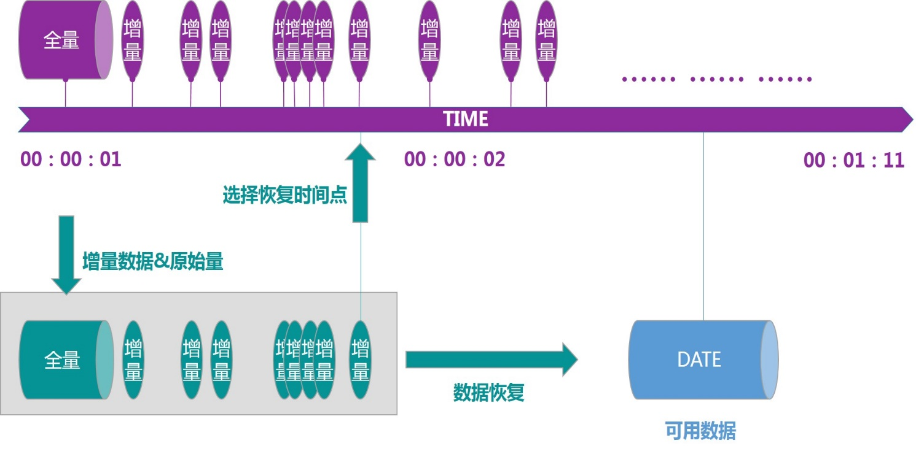

数据库备份
通过对磁盘下文件系统的拷贝，完成对数据库完整数据的提取，将结构化数据提取为非结构化数据，进行本地磁盘缓存，再将提取的数据传输至备份服务器或备份存储，并以最终写入时间为准，开始获取增量数据。增量数据同样以非结构化形式进行存储，并与之前的备份集存储在同一目录下。
文件备份
通过对磁盘下文件系统的拷贝，完成对完整文件系统数据的直接传输，备份服务器或存储上的备份集保留了原数据格式。最终完成写入后，开始获取增量数据，增量数据同样保留原数据格式，并与之前的备份集存储在同一目录下。
操作系统备份
通过对磁盘下文件系统的拷贝，完成操作系统的备份，能够备份磁盘的分区信息、分区数据、应用系统环境及开发环境，需要恢复则启动软件的引导系统或使用引导光盘，无需重新安装操作系统，就可以进行快速的自动的智能恢复，可以保证在最短的时间内恢复系统运作。
集中备份管理
集中备份管理可以使得管理员只启动一个控制台，便可以管理网络上的所有备份服务器，包括基于各平台操作系统的服务器；数据可灵活备份到网络上任何存储设备，支持集中式、图形化和全中文的备份和恢复管理控制平台。
自定义备份池管理
Truth dsp采用独有的“自定义容量”+“自定义数量”+“合成备份”备份池管理策略，摒弃传统的以时间周期自动处理备份集的办法，传统方式极易在备份集数据量超出硬盘空间容量时，丢失数据，从而造成备份数据无法恢复。

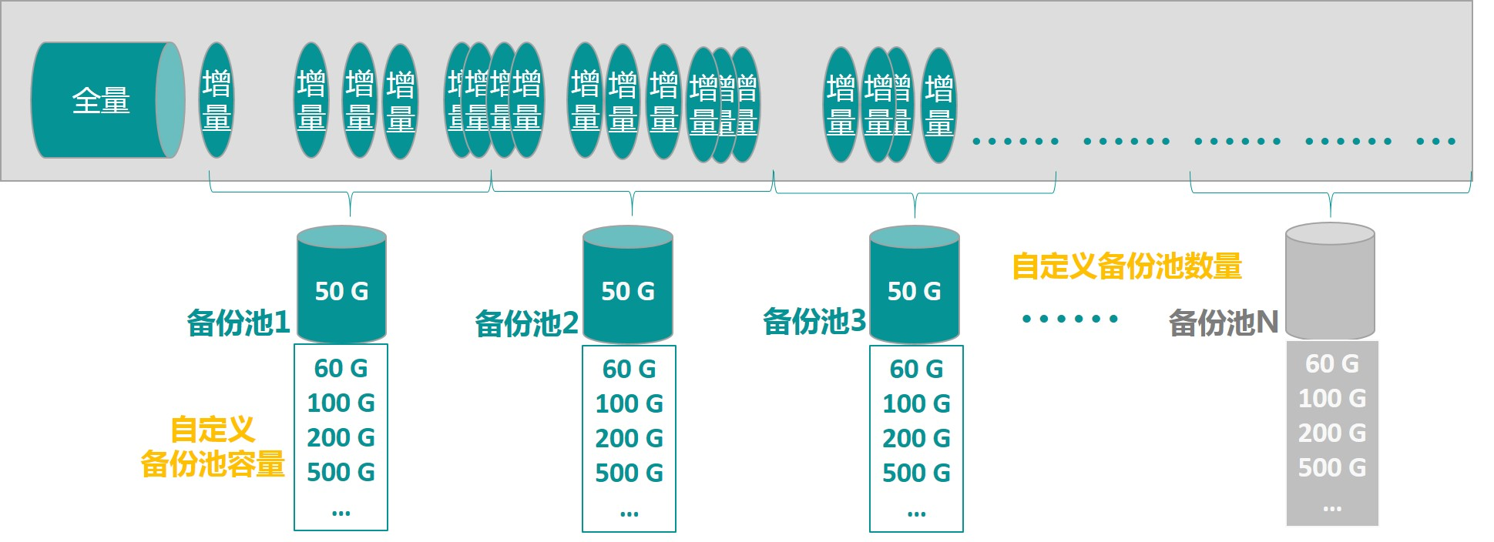

备份策略
提供了多种备份策略，包含实时备份策略、定时备份策略。可提供无间隙式的实时增量备份，以及根据不同需求制定的定时完整备份、增量备份等。定时备份策略可提供分钟、小时、日、年的时间策略。
高速的数据恢复，异地远程备份
Truth dsp拥有高效的检索功能，能在众多的备份数据中快速锁定恢复时间点的数据，优化功能保证了恢复速度的效率以及系统的高可靠性。在数据恢复时避免了重复效验、组合的过程。加快恢复速度。支持批量备份文件类型的数据时（TB/PB级），某单个文件独立快速恢复。支持系统独占的非结构化数据热备份，实现对打开、进程中文件进行实时备份。通过源数据压缩处理技术，降低了远程异地备份对带宽的要求，减少网络压力及传输时间，极大的提高了数据传输效率。可靠的数据实时校验和传输流量控制，避免了对生产服务器的性能影响。通过Truth dsp可以搭建本地----本地----异地的级联保护方案。

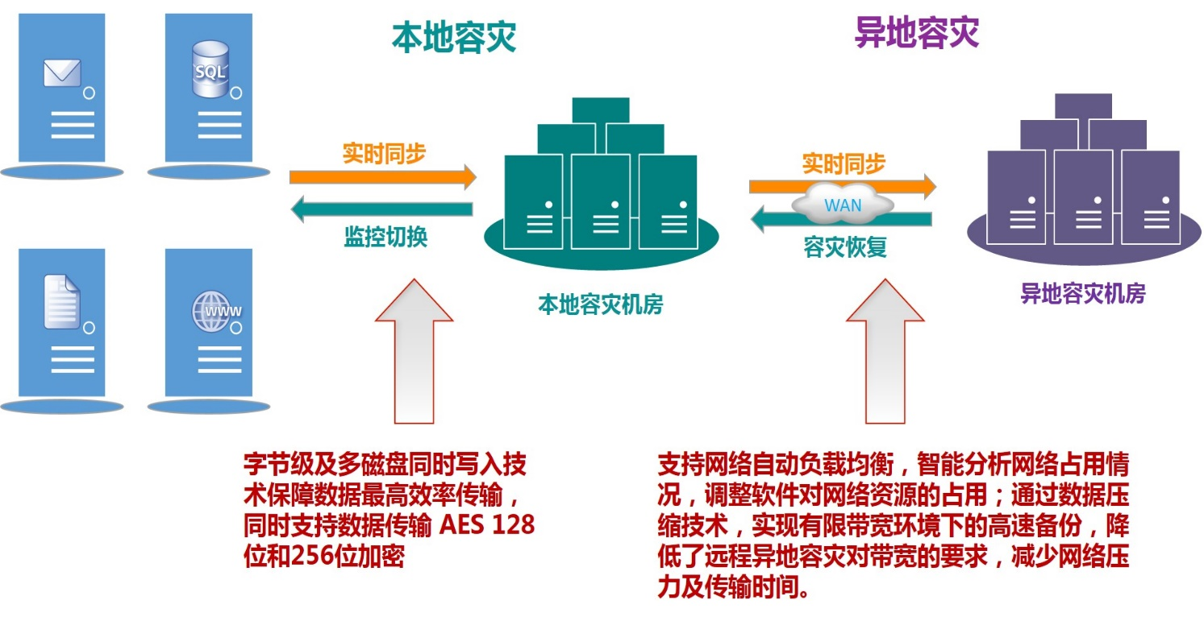

基于控制台的统一管理和配置，核心技术具有开放性
支持统一控制台平台，即所有的作业操作都可以在Truth dsp控制台上完成。支持所有灾备系统服务请求统一由控制台以任务管理模式处理，如：备份，容灾，恢复，切换等。采用自定义系统数据存储结构,无需安装第三方数据库作为数据存储系统；采用构件式平台架构，支持业务系统接口对接；支持用户自定义具有行业属性的系统运行流程；支持针对性二次开发；软件需采用底层内核级核心技术，核心技术具有开放性，不依赖特定硬件系统。

